附件2
郑州师范学院东校区国培楼乘车线路介绍

郑州师范学院东校区国培楼地址：郑州市北大学城英才街6号（文化路与英才街路口向东，或花园路与英才街路口向西）
一、乘公交
火车站始发95路、长途客运总站始发962路、农科路经三路站始发92路、花园路刘庄站始发90路、碧沙岗公园西门乘79路到文化路英才街站（北大学城）下车，十字路口向东500米路北即到。
二、高速公路
从连霍高速柳林出站口或文化路出站口下高速，驶往英才街即到。
三、乘出租
1.机场（新郑）－酒店：先乘机场大巴至民航大酒店（06:00～18:00 票价:15元 每30分种一班），再转乘出租车，40元左右，用时约30分钟，路线：民航大酒店—黄河路立交桥—农业路高架桥—中州大道—花园北路—英才街
2.郑州火车站（二七区）－酒店：出租车费30元左右，用时约25分钟，路线京沙快速路—北三环—文化路—英才街
3.郑州东站（郑东新区）－酒店：出租车费50元左右，用时约40分钟，路线：金水东路—农业路高架桥—中州大道—英才街
四、温馨提示：
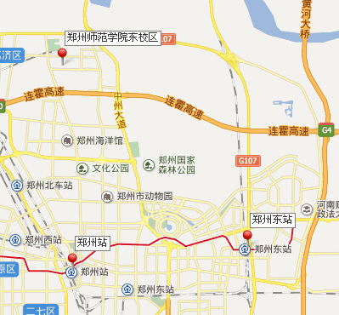
郑州火车站有郑州东站（位于郑东新区）和郑州站（位于二七区）；

